DOCUMENTACIÓN DE SOFTWARE
Sistema de Gestión de Inventarios y Prácticas
Laboratorio de Biomédica
Equipo Chilaquiles Verdes Full Stack · Versión 0.1

Índice
Control del documento
1. Introducción
1.1 Propósito del documento
1.2 Definiciones, acrónimos y abreviaturas
1.3 Referencias
1.4 Organización del documento
2. Planteamiento del problema y objetivos
2.1 Problema · 2.2 Objetivo general · 2.3 Objetivos específicos · 2.4 Alcance
3. Descripción general
3.1 Perspectiva del producto · 3.2 Funciones · 3.3 Usuarios
3.4 Entorno de operación · 3.5 Restricciones · 3.6 Supuestos y dependencias
4. Requisitos funcionales
5. Requisitos no funcionales
6. Casos de uso e historias de usuario
6.1 Actores · 6.2 Diagrama de casos de uso
6.3 Especificación de casos de uso · 6.4 Historias de usuario
7. Modelo de datos
7.1 Diagrama relacional · 7.2 Entidades · 7.3 Diccionario de datos
8. Arquitectura y diseño del sistema
8.1 Arquitectura · 8.2 Tecnologías · 8.3 API · 8.4 Interfaz · 8.5 Seguridad
9. Plan de pruebas
9.1 Estrategia · 9.2 Casos de prueba · 9.3 Criterios de aceptación
10. Gestión del proyecto
10.1 Metodología · 10.2 Cronograma · 10.3 Riesgos · 10.4 Control de versiones y cambios
11. Instalación y despliegue
11.1 Requisitos del entorno · 11.2 Pasos de instalación
11.3 Configuración · 11.4 Manual de usuario
Anexos
A. Bitácora de reuniones · B. Aprobaciones · C. Frontend · D. Registro de desarrollo

1. Introducción

1.1 Propósito del documento
Este documento describe el análisis, el diseño y la planeación del Sistema de Gestión de Inventarios y Prácticas para el Laboratorio de Biomédica, desarrollado por el equipo Chilaquiles Verdes Full Stack. Está dirigido al equipo de desarrollo, a los docentes y asesores que lo revisen, y a los futuros usuarios del laboratorio.

1.2 Definiciones, acrónimos y abreviaturas
Término | Definición
SRS | Especificación de Requisitos de Software.
RF / RNF | Requisito funcional / requisito no funcional.
QR | Código de respuesta rápida; junto con el código de barras identifica materiales y equipos.
Dashboard | Panel de visualización de métricas e inventarios.
Stock mínimo | Cantidad de un material por debajo de la cual el sistema debe alertar.
Requisición (receta) | Listado de materiales necesarios para realizar una práctica.
Stock proyectado | Existencias previstas frente a la demanda de las prácticas programadas.

1.3 Referencias
- IEEE Std 830-1998: prácticas recomendadas para la especificación de requisitos de software.
- ISO/IEC/IEEE 29148: ingeniería de requisitos.
- IEEE Std 1016: descripciones de diseño de software.
- ISO/IEC/IEEE 29119: pruebas de software.

1.4 Organización del documento
La sección 2 plantea el problema, los objetivos y el alcance. Las secciones 3 a 6 especifican el sistema, sus requisitos y sus casos de uso. Las secciones 7 y 8 presentan el diseño de datos y la arquitectura. Las secciones 9 a 11 cubren las pruebas, la gestión del proyecto y el despliegue.

Anexo C. Documentación del frontend
Se incorpora a continuación, sin cambios, el manual del frontend fechado el 8 de noviembre de 2026. Describe la versión «Materia viva» de la rama frontend/identidad-uadeo, construida solo con HTML y CSS.
Importante: varias afirmaciones de este anexo (sin JavaScript, sin backend, datos de ejemplo fijos, nueve pantallas) corresponden a esa versión anterior. El estado actual del proyecto, conectado a la API y con las pantallas nuevas, está en el Anexo D.


Marca UAdeO conservada en sus colores originales

Documentación del frontend
  - Gestión Integral de Laboratorio Biomédico
UAdeO LinceCode 2026 8 de noviembre de 2026
Manual funcional, técnico y de diseño para revisar el trabajo realizado y continuar su desarrollo. El resultado es un prototipo responsive de nueve pantallas construido exclusivamente con HTML y CSS. La navegación, los filtros y los desplegables funcionan; las operaciones que requieren servidor se mantienen como demostración.
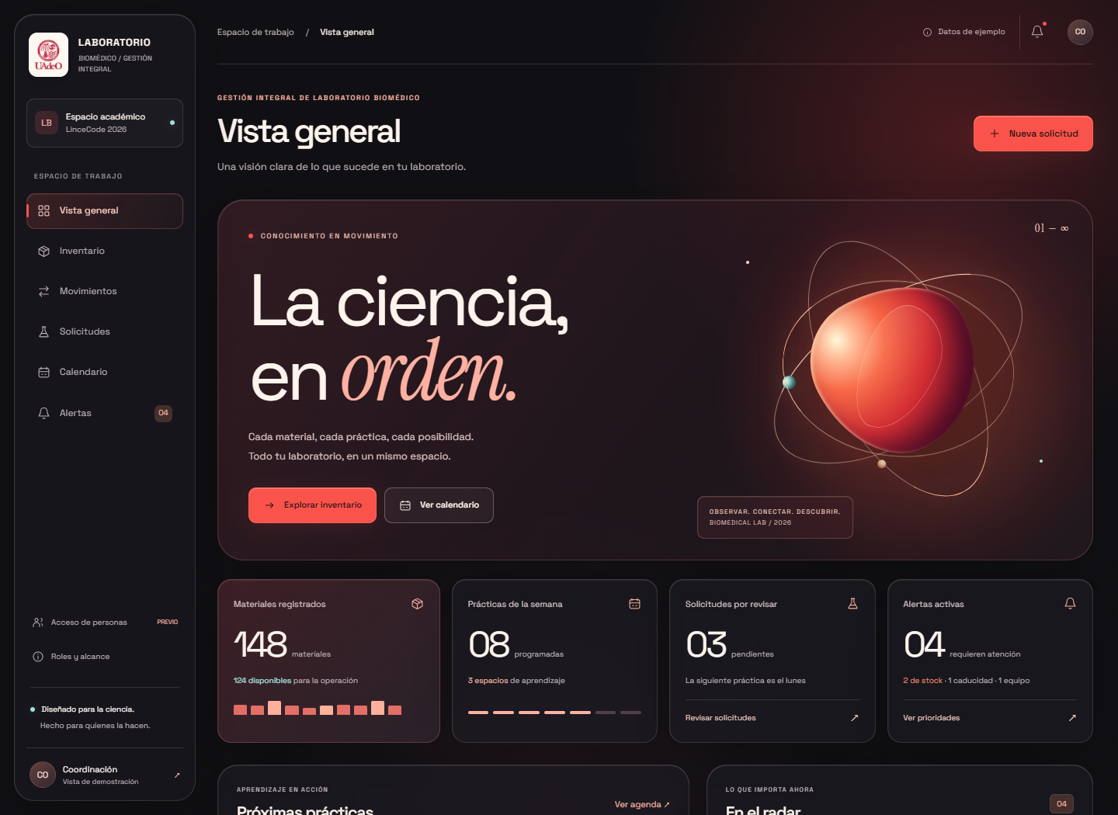
Diseño vigente Materia viva con fondo oscuro rojo coral y paneles de vidrio

Guía de lectura
El documento reúne el alcance, los roles, la evolución visual, los archivos, las funciones disponibles, los límites del prototipo, las pruebas y el procedimiento de continuidad. Incluye un catálogo técnico de campos y una ficha visual de cada pantalla.
- Contexto y decisiones del proyecto
- Requisitos y responsabilidades de los usuarios
- Arquitectura HTML y CSS y sistema visual
- Diccionario de campos y puntos de integración
- Accesibilidad adaptación y verificación
- Ejecución historial Git y traslado
- Catálogo de las nueve pantallas

Estado de la entrega
Elemento | Estado
Frontend HTML y CSS | Implementado como prototipo navegable
Identidad visual y logo | Aplicados a las nueve pantallas
Guardado autenticación QR y reservas | Pendientes del equipo backend Node.js
Control de personas | Provisional pendiente de validación
Aprobación y despliegue de producción | No realizados

La documentación describe la versión guardada en frontend/identidad-uadeo. Los datos de ejemplo y las pruebas del 7 de noviembre de 2026 no se convierten en datos actuales por cambiar la fecha de este manual.

1 Qué se está construyendo
Una aplicación web responsive para el hackatón LinceCode 2026, de la Universidad Autónoma de Occidente (UAdeO). Nombre profesional utilizado: Gestión Integral de Laboratorio Biomédico.
La aplicación debe ayudar a gestionar materiales, equipos, prácticas y espacios del laboratorio. Debe funcionar en computadoras, tabletas y teléfonos. El trabajo de este proyecto es exclusivamente frontend con HTML y CSS. Otro equipo desarrollará el backend con Node.js.

2 Roles
- Coordinador: supervisa el laboratorio, revisa solicitudes y horarios, valida disponibilidad y viabilidad, consulta alertas. El control de entrada y salida de personas fue mencionado verbalmente, pero su alcance todavía debe validarse.
- Encargado de inventario: cuenta, registra, clasifica y revisa el estado de equipos, reactivos y consumibles; documenta movimientos.
- Docente: solicita laboratorio para prácticas, especificando docente, grupo, espacio, fecha, horario, estudiantes e insumos.
- Estudiante: consulta el equipo que tiene asignado; acepta el formulario de materiales que envía el profesor para la práctica y lo envía para que lo acepte la laboratorista; solicita la renta de bata; con sus prácticas sin incidentes desbloquea avatares para su foto de perfil, y consulta su historial de prácticas con las fotos de cada una. Rol agregado el 8 de noviembre de 2026 (ver Anexo D).
No hay autenticación ni permisos reales en el prototipo: las páginas son navegables para evaluar el diseño.

3 Requisitos funcionales del documento según el contexto aportado por el usuario
- Inventario de equipos, reactivos y consumibles: clasificación, existencias, unidades, ubicación y estado.
- Entrada y salida de materiales mediante QR o código de barras, con trazabilidad.
- Solicitudes de prácticas con docente, grupo, número de estudiantes, espacio, fecha y horario.
- Calendario de prácticas y espacios.
- Alertas de stock, caducidad y mantenimiento.
- Viabilidad de insumos: contrastar lo solicitado con disponibilidad, reservas, caducidad y estado de los equipos.
Control de personas: se añadió una vista propuesta porque se solicitó verbalmente. Está marcada como provisional y pendiente de validación; no debe presentarse como requisito confirmado del documento.

4 Preferencias visuales y evolución de las propuestas
El usuario desea una experiencia innovadora, premium, elegante y artística, sin perder claridad y facilidad de uso. Describe al cliente/coordinador como formal, teatral/artístico y también alegre; le gustan colores vivos como el rojo. La referencia inicial incluía Linear, acentos de Trello y fotografía de uniforme quirúrgico negro/blanco. Las capturas originales del perfil del coordinador no están incluidas en este paquete; se trabajó con las descripciones aportadas por el usuario.
Se hicieron estas etapas:
- Diseño inicial negro/grafito con violeta, menta y naranja.
- Dos pruebas solo de color: negro/tinto/blanco institucional y marfil/turquesa/coral/amarillo alegre.
- Prueba con rojo vivo, fondo claro, grafito, azul petróleo y ámbar.
- Diseño vigente: el usuario solicitó una transformación completa, con glassmorphism obligatorio e incorporación del logo UAdeO. Se desarrolló la identidad «Materia viva», oscura, editorial y con rojo/coral.
El diseño vigente es Materia viva. No se ha realizado aprobación ni despliegue de producción. Después de preparar el traslado del proyecto se elaboró este manual del frontend.

5 Diseño vigente Materia viva
- Fondo casi negro #101014 y texto cálido #FFF4ED.
- Rojo principal #FA534B, coral #FF886B, cian #A2E0DB, ámbar #F4D491.
- Paneles translúcidos con backdrop-filter: blur(...) saturate(...), bordes de luz y sombras difusas.
- Alternativa sólida mediante @supports cuando no hay soporte para desenfoque.
- Navegación flotante, tarjetas con jerarquía y bento, adaptación horizontal de navegación en tabletas/móviles.
- Tipografía Space Grotesk para interfaz y Instrument Serif para el gesto editorial. Fuentes WOFF2 locales, con licencias OFL incluidas; sin solicitudes externas al utilizar la interfaz.
- Una pieza orgánica de inspiración científica creada con CSS, sin imagen pesada, librería 3D ni JavaScript.
- Animaciones pequeñas con transformaciones; aparición progresiva al hacer scroll cuando el navegador lo admite. Los paneles de texto no pierden opacidad durante esa aparición para preservar contraste.
- prefers-reduced-motion desactiva el movimiento.
El logo proporcionado por el usuario está integrado en navegación y pie de página sobre tarjetas marfil. No se cambió su color ni se deformó. El original y el PNG optimizado conservan los mismos píxeles y proporciones.

6 Archivos y pantallas
La carpeta laboratorio-uadeo del paquete es el proyecto completo y actual:
Archivo | Contenido
index.html | Vista general de coordinación
inventario.html | Categorías filtrables, tabla, fichas y alta exploratoria
movimientos.html | Campos para identificación de material y bitácora de ejemplo
practicas.html | Solicitudes, revisión y viabilidad ilustrativa
nueva-practica.html | Formulario exploratorio para docentes
calendario.html | Semana de muestra
alertas.html | Cuatro alertas de ejemplo
accesos.html | Propuesta provisional de control de personas
roles.html | Responsabilidades y alcance del prototipo
assets/styles.css | Entrada de estilos; importa fuentes e interfaz
assets/interface.css | Tokens y estilos completos del diseño actual
assets/fonts/ | Fuentes locales y licencias
assets/brand/uadeo-original.png | Logo original proporcionado por el usuario
assets/brand/uadeo.png | PNG optimizado sin cambios visuales
redisenio-.png | Capturas del diseño vigente
vista-.png | Capturas de la prueba roja clara anterior
LEEME.md | Instrucciones de apertura y detalles de diseño
CLAUDE.md | Instrucciones breves para agentes que trabajen con el proyecto

Los archivos HTML no contienen scripts. No hay package.json, dependencias npm, compilación ni backend.

7 Puntos que no deben romperse al editar
- Radios del inventario: name="category", IDs all, equipo, reactivo, consumible.
- Clases de filtrado: .inventory-filter, .item.equipo, .item.reactivo, .item.consumible.
- Anclas #nuevo, seis #ficha-*, #registro, #microscopia, #tincion, #centrifugacion y las cuatro anclas de alertas.
- Nombres de campos y opciones existentes, para facilitar integración con Node.js.
- Avisos explícitos de datos de ejemplo y límites de funciones.
- Botones deshabilitados hasta una implementación autorizada y real.
- Enlace «Saltar al contenido», foco visible, etiquetas de campos, textos de estado y regiones desplazables accesibles.

8 Git y protección del trabajo
No había repositorio dentro de esta carpeta. El usuario pidió inicializar Git y guardar el estado anterior; se hizo en la rama frontend/identidad-uadeo, sin crear ni usar main y sin configurar un servicio remoto.
- 0fca2d0: respaldo de la prueba roja clara antes del rediseño.
- 4d15c58: rediseño oscuro Materia viva, logo, fuentes y capturas.
- 8226050: documentación de continuidad e instrucciones para Claude.
No se hizo push ni merge. Conservar la regla de no modificar main, no enviar al remoto y no tocar trabajo de otras personas. Antes de cualquier cambio, inspeccionar el estado local y conservar modificaciones nuevas que encuentre el siguiente agente.
El paquete de traslado incluye historial-uadeo.bundle, con el historial local y la rama. Las etapas previas de color se resumen aquí; sus carpetas completas no están en este paquete. El bundle sí permite recuperar la prueba roja inmediatamente anterior al rediseño.

9 Cómo abrir en la otra computadora
Para ver el diseño: extraer el ZIP y abrir laboratorio-uadeo/index.html en un navegador moderno. No es necesario instalar nada.
También puede usarse un servidor local desde la carpeta del proyecto, si hay Python:
python -m http.server 8877 --bind 127.0.0.1
Abrir http://127.0.0.1:8877. Las rutas antiguas de Windows no se necesitan: los archivos usan rutas relativas.
Para recuperar también el repositorio Git: desde la carpeta donde se extrajo historial-uadeo.bundle, ejecutar en una carpeta de destino nueva:
git clone historial-uadeo.bundle laboratorio-con-git
cd laboratorio-con-git
git status
Trabajar entonces en laboratorio-con-git. El historial y los documentos ya están incluidos. El remoto origin creado por clone apunta al archivo bundle local, no a GitHub; no es necesario hacer push. Si no se utiliza Git, trabajar sobre laboratorio-uadeo normalmente.

10 Verificación ya realizada y límites
- Nueve pantallas comprobadas en ocho anchos: 320, 390, 600, 768, 1000, 1024, 1440 y 1920 px: 72 combinaciones, sin desbordamientos generales ni título recortado en 320 px.
- 236 referencias locales verificadas, sin enlaces ni anclas rotas.
- Texto principal comparado contra el commit de respaldo: conservado.
- Filtros, desplegables y salto al contenido comprobados con teclado.
- Logo cargado y sin alteraciones visuales.
- Movimiento reducido y alternativa de superficies sólidas comprobados.
- Ninguna solicitud externa en la interfaz.
- Contraste calculado en 825 fragmentos de texto sobre fondos compuestos, sin incidencias en esa comprobación.
Estas revisiones se realizaron en Chromium. No equivalen a certificación WCAG, validación completa de lector de pantalla ni pruebas en todos los navegadores. Si se cambia el diseño, volver a comprobar lo afectado y no afirmar que una prueba nueva pasó basándose únicamente en estos resultados anteriores.

Arquitectura y mantenimiento del código
Cada pantalla es un archivo HTML independiente. El bloque común de navegación y el pie de página están repetidos en las nueve páginas; no existe un sistema de componentes compilados. Por eso los cambios de navegación deben replicarse de forma consistente. El CSS compartido permite modificar la presentación de todo el proyecto desde un punto común.

Carga de estilos
assets/styles.css importa assets/fonts/fonts.css y assets/interface.css. La primera hoja registra las fuentes locales mediante @font-face y font-display swap; la segunda contiene los tokens y todos los componentes de interfaz. No hay JavaScript de producto ni dependencias npm.

Componentes principales
Selector | Responsabilidad
.sidebar .brand .university-logo | Navegación flotante e identidad institucional
.topbar .page-heading | Contexto de página y acción principal
.hero .science-art .nucleus .orbit | Portada e ilustración científica realizada con CSS
.stats .stat .dashboard-grid | Indicadores y composición de paneles
.panel .badge .notice | Superficies estados y avisos
.table-scroll .tabs .inventory-filter | Tabla accesible y filtros de inventario
.form-grid .details-body | Campos explorables y detalles desplegables
.calendar-grid .calendar-cell .event | Distribución semanal y eventos de ejemplo

Vidrio y movimiento
Los paneles usan rgba(28,27,34,.66), desenfoque de 13 px y saturación de 125 por ciento. La navegación utiliza otra capa con blur de 22 px. Los bordes y las sombras interiores simulan luz; los gradientes rojos detrás de estas capas producen profundidad. @supports conserva una superficie sólida cuando el navegador no admite el filtro.
Las animaciones se llaman entrance, reveal, ambient-drift y cell-float. reveal desplaza el panel sin reducir la opacidad del texto. El efecto al hacer scroll usa animation-timeline view y se activa solo con soporte. No se implementaron parallax ni cursor personalizado. La versión sin movimiento conserva todo el contenido.

Adaptación de la interfaz
Regla CSS | Comportamiento
Base | Sidebar fija de 234 px indicadores en cuatro columnas y fichas en tres
min width 1650 px | Sidebar de 254 px y mayor escala de portada y tarjetas
max width 1250 px | Sidebar de 210 px indicadores y fichas en dos columnas paneles apilados
max width 960 px | Compacta prácticas calendario y guía; alertas en una columna
max width 1000 px | Declarada después de 960; navegación superior horizontal y hero de dos columnas
max width 700 px | Portada apilada fichas y campos en una columna; indicadores en dos

El orden de las reglas importa: la regla de 1000 px aparece después de la de 960 px y sobrescribe algunas decisiones. Entre 701 y 960 px la portada permanece en dos columnas. El calendario conserva una anchura mínima de 845 px dentro de una región desplazable; no se transforma en una agenda vertical.

Accesibilidad aplicada
- Landmarks semánticos y un título principal por pantalla; enlace para saltar a #contenido.
- Foco visible, radios utilizables con teclado y desplegables nativos details y summary.
- Estados expresados mediante texto además del color; tablas con encabezados y regiones con tabindex igual a cero.
- Logo con alt y proporción preservada; eventos del calendario con etiquetas de día hora y estado.
- Preferencia de movimiento reducido y alternativa sólida sin desenfoque.
La agenda está construida con div y etiquetas accesibles, no con una tabla semántica completa. Algunas leyendas decorativas conservan tamaños pequeños. Antes de producción se requiere una revisión con usuarios y lectores de pantalla, además de pruebas en otros navegadores.

Diccionario de campos de materiales

Alta de material
Nombre HTML | Tipo | Restricciones actuales
material_nombre | text | Sin restricción declarada
categoria | select | Sin restricción declarada
codigo | text | Sin restricción declarada
ubicacion | text | Sin restricción declarada
existencia | number | min=0, value=0
unidad | select | Sin restricción declarada
caducidad | date | Sin restricción declarada
stock_minimo | number | min=0, value=0

Movimiento de material
Nombre HTML | Tipo | Restricciones actuales
material_codigo | text | Sin restricción declarada
tipo | select | Sin restricción declarada
cantidad | number | min=1, value=1
unidad | select | Sin restricción declarada
responsable | text | Sin restricción declarada
practica_id | text | Sin restricción declarada
motivo | textarea | rows=3

Los campos pertenecen a vistas exploratorias sin elemento form. Las opciones de select no tienen value explícito; una integración posterior deberá definir identificadores estables. No existen pattern maxlength ni validaciones cruzadas de unidades o existencia.

Diccionario de campos académicos y de acceso

Solicitud docente
Nombre HTML | Tipo | Restricciones actuales
nombre | text | required
docente | text | required
grupo | text | required
estudiantes | number | min=1
espacio | select | Sin restricción declarada
fecha | date | value=2026-11-09
hora_inicio | time | value=08:00
hora_fin | time | value=10:00
equipos | text | Sin restricción declarada
insumos | textarea | rows=4
objetivo | textarea | rows=3

Acceso provisional de personas
Nombre HTML | Tipo | Restricciones actuales
persona | text | Sin restricción declarada
identificador | text | Sin restricción declarada
movimiento | select | Sin restricción declarada
espacio | select | Sin restricción declarada
motivo | text | Sin restricción declarada

Hay 31 campos explorables y cuatro radios de categoría. Los required de nombre docente y grupo no generan un flujo de envío porque no hay formulario funcional. No se verifica que la hora final sea posterior a la inicial ni que la fecha sea futura. Equipos e insumos se capturan como texto libre.

Datos de ejemplo y viabilidad
Código | Material | Existencia
EQ-001 | Microscopio binocular | 12 unidades
RE-018 | Alcohol etílico 70 por ciento | 2 litros
CO-032 | Guantes de nitrilo M | 240 piezas
RE-024 | Azul de metileno | 500 ml
EQ-009 | Centrífuga clínica | 1 unidad en mantenimiento
CO-045 | Portaobjetos | 180 piezas

Las alertas incluyen alcohol por debajo del mínimo de 5 L y guantes por debajo del mínimo de 300 piezas. El azul de metileno utiliza el lote DEMO-26 y caducidad del 20 de noviembre de 2026. La centrífuga se excluye de las prácticas del ejemplo mientras permanece en mantenimiento.

Ejemplo de revisión de una práctica
La solicitud Técnicas de tinción celular pide 20 portaobjetos, 100 ml de azul de metileno y 3 L de alcohol. Las existencias de muestra permiten cubrir los portaobjetos y el reactivo, pero el alcohol presenta un faltante de 1 L. El reactivo necesita una revisión adicional de caducidad. La página muestra estos resultados de forma fija; no realiza el cálculo.

Contrato futuro con el backend
El servidor deberá entregar entidades de material, movimiento, práctica, espacio, usuario y reserva. La viabilidad deberá trabajar con unidades normalizadas, cantidades reservadas, caducidad y condición del equipo. Confirmar una práctica requiere comprobar el horario y reservar insumos de forma consistente para evitar aprobaciones concurrentes sobre el mismo recurso.
Estas entidades son una propuesta de integración, no una API ya implementada ni un esquema de base de datos aprobado. Las rutas del servidor y los métodos de envío se acordarán con el equipo Node.js. La autorización deberá aplicarse en servidor y no depender de qué página pueda abrir el navegador.

Comprobaciones y criterios de aceptación
Comprobación realizada | Resultado registrado
Pantallas por tamaño | 72 combinaciones de nueve pantallas y ocho anchos
Referencias locales | 236 sin incidencias
Texto principal | Conservado frente al respaldo anterior
Controles y scripts | 31 campos cuatro radios cuatro details siete botones disabled sin JavaScript
Teclado | Filtros desplegables y enlace de salto comprobados
Contraste calculado | 825 fragmentos sin incidencias en el método utilizado
Recursos externos | Ninguna solicitud externa de la interfaz
Marca y tipografías | Logo sin cambios de píxeles fuentes locales de 115088 bytes

La medición de contraste compuso los colores de texto y fondo y utilizó extremos conservadores de los gradientes de portada y tarjeta inicial. Excluyó arte decorativo y controles deshabilitados. No constituye certificación WCAG. Las comprobaciones registradas corresponden al desarrollo previo; la documentación no amplía su cobertura a otros navegadores.

Incidencias corregidas durante el trabajo
- Se hizo coincidir el aviso de stock de guantes con su ficha.
- Se mantuvieron accesibles los enlaces de roles y accesos en pantallas pequeñas.
- Se evitó que eventos adicionales del calendario enlazaran a fichas ajenas.
- Se corrigió el recorte del título de portada en 320 px.
- Se eliminó la pérdida de opacidad de paneles durante reveal para conservar el contraste.
- Se ajustó la navegación de tabletas para ampliar el área útil.

Puntos de mantenimiento y pendientes
Prioridad | Trabajo pendiente | Responsabilidad de integración
Alta | Autenticación permisos y persistencia | Backend y definición de roles
Alta | Validaciones de cantidades unidades fechas y horarios | Backend con mensajes visibles en frontend
Alta | Reservas concurrentes y viabilidad real | Backend
Alta | QR barras y flujo real de registro | Implementación futura autorizada
Media | Confirmar alcance de acceso de personas | Coordinación y equipo
Media | Pruebas con lectores de pantalla y navegadores adicionales | Equipo frontend
Media | Fechas alertas e indicadores dinámicos | Conexión frontend backend

Reglas para continuar
Antes de editar, revisar git status y los archivos de contexto. Mantener los cambios en una rama de frontend y evitar push merge o commits en main. No incorporar JavaScript ni frameworks sin autorización. No sobrescribir trabajo ajeno. Presentar un plan breve para cambios importantes y pedir autorización cuando la decisión altere contenido o funcionalidad.
Después de una modificación, comprobar las pantallas afectadas en móvil tableta y escritorio; revisar contraste foco teclado tablas y movimiento reducido. Conservar los nombres de campos y las anclas o actualizar todos sus enlaces de forma consistente. Si cambia la navegación común, aplicar el cambio en los nueve archivos.

Referencias internas del trabajo
La descripción funcional y las decisiones se conservan en CONTEXTO-PARA-CONTINUAR.md y LEEME.md. CLAUDE.md contiene reglas de continuidad. Los registros locales de verificación están en work/browser-report.json y work/contrast-report.json. El historial Git identifica los respaldos 0fca2d0 4d15c58 y 8226050. Las fuentes incluyen sus licencias en assets/fonts.

Ficha visual 1 Vista general
Archivo index.html
Resume materiales prácticas solicitudes y alertas. Los enlaces conducen a módulos y fichas. Los indicadores 148 materiales 8 prácticas 3 pendientes y 4 alertas son ilustrativos y no se calculan a partir de las seis fichas visibles.
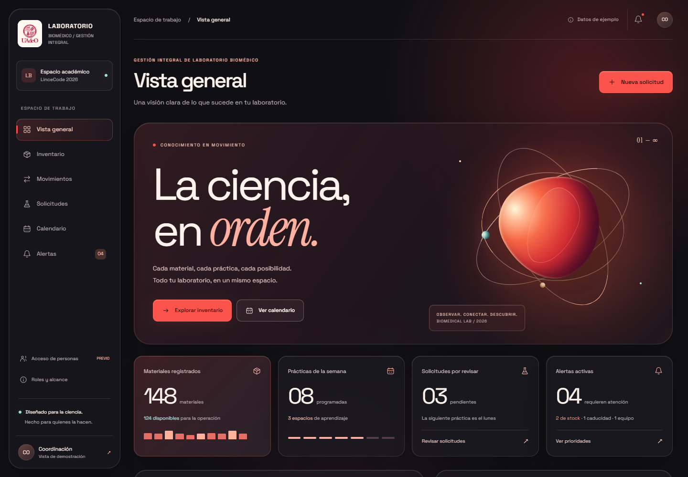
Pantalla Vista general del diseño vigente Materia viva

Uso dentro del flujo
Punto de entrada para explorar los recursos y prioridades del laboratorio. Desde aquí se puede abrir una nueva solicitud consultar la agenda o entrar al inventario.

Ficha visual 2 Inventario
Archivo inventario.html
Presenta equipos reactivos y consumibles. El filtro por categoría funciona con radios y CSS. Cada material enlaza a su ficha. El desplegable de alta permite explorar ocho campos sin guardar. No existe buscador ni actualización de existencias.
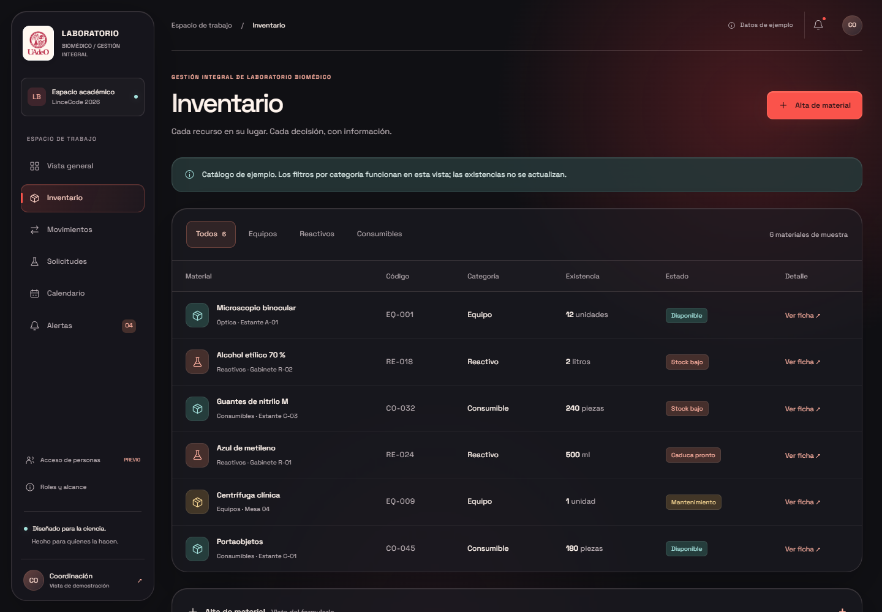
Pantalla Inventario del diseño vigente Materia viva

Uso dentro del flujo
Seleccionar categoría localizar el material abrir su ficha y seguir hacia movimientos. El alta exploratoria sirve para revisar con el equipo qué datos deberán registrarse.

Ficha visual 3 Movimientos de materiales
Archivo movimientos.html
Propone la identificación manual de un código y la captura de tipo cantidad unidad responsable práctica y motivo. La bitácora es de ejemplo. El recuadro de QR y barras es ilustrativo y no activa la cámara ni un lector.
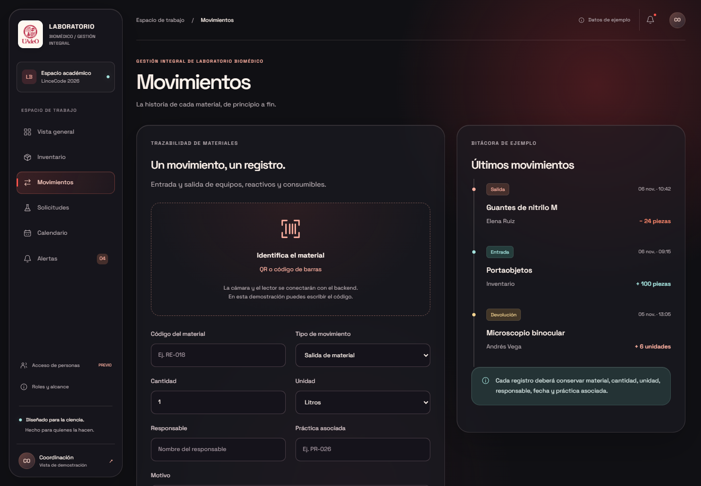
Pantalla Movimientos de materiales del diseño vigente Materia viva

Uso dentro del flujo
Identificar material documentar el movimiento y relacionarlo con una práctica. En producción el servidor deberá validar la cantidad y actualizar el saldo con trazabilidad.

Ficha visual 4 Solicitudes y viabilidad
Archivo practicas.html
Muestra tres solicitudes con estados Confirmada Por revisar y No viable. Cada revisión es un desplegable nativo. Los tres botones de aprobación permanecen deshabilitados. La disponibilidad y los resultados de viabilidad son datos escritos en el HTML.
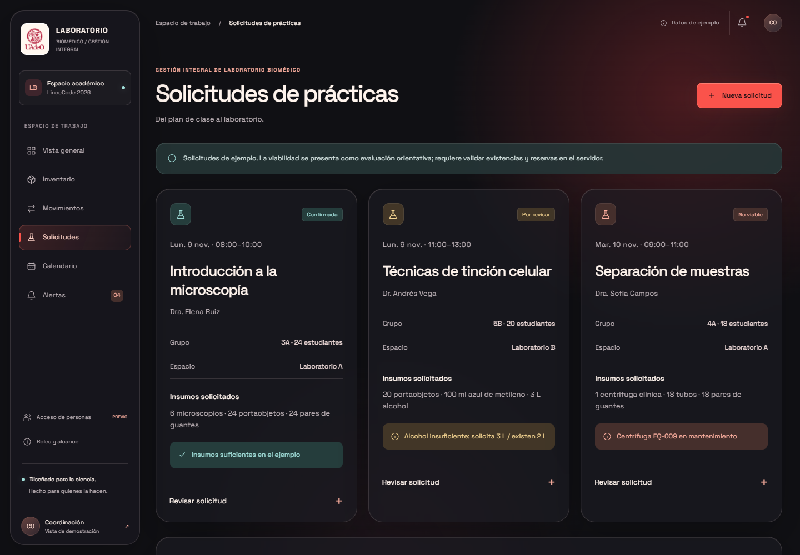
Pantalla Solicitudes y viabilidad del diseño vigente Materia viva

Uso dentro del flujo
Revisar la solicitud consultar sus insumos y comprobar viabilidad antes de aprobar. La aprobación real necesitará reservas consistentes y permisos de coordinación.

Ficha visual 5 Nueva solicitud docente
Archivo nueva-practica.html
Incluye once campos de práctica docente grupo estudiantes espacio fecha horario equipos insumos y objetivo. Los campos pueden explorarse pero no se envían. Los insumos se escriben como texto libre; no son líneas de inventario estructuradas.
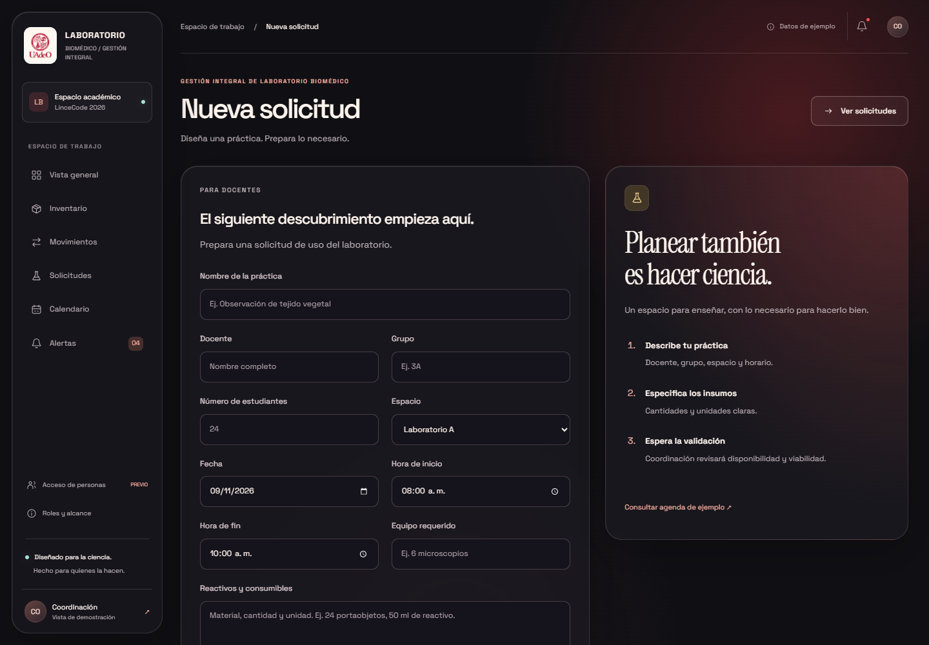
Pantalla Nueva solicitud docente del diseño vigente Materia viva

Uso dentro del flujo
El docente prepara los datos de una actividad. La integración futura enviará la solicitud al servidor y mostrará estados y errores reales.

Ficha visual 6 Calendario de prácticas
Archivo calendario.html
Presenta la semana del 9 al 13 de noviembre de 2026 con seis bloques de muestra. Las tarjetas ocupan la fila de inicio y declaran el intervalo completo. El desplazamiento horizontal conserva legibilidad. No hay cambio de semana detección de conflicto ni reserva efectiva.
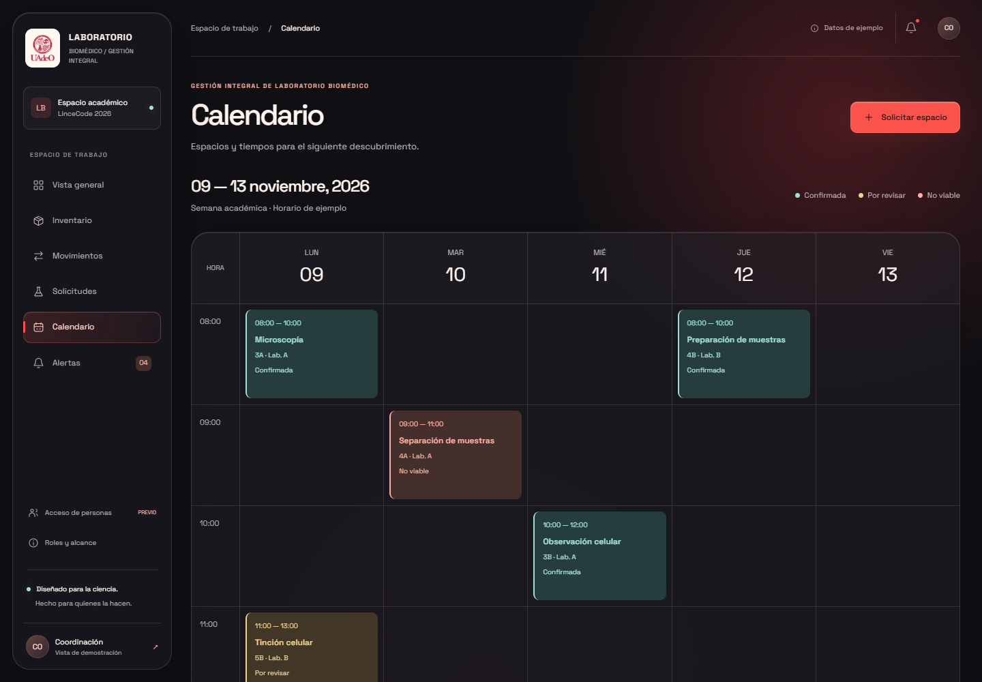
Pantalla Calendario de prácticas del diseño vigente Materia viva

Uso dentro del flujo
Consultar día hora y espacio de una práctica. Las etiquetas accesibles de los eventos contienen día horario y estado para complementar la presentación visual.

Ficha visual 7 Alertas del laboratorio
Archivo alertas.html
Contiene cuatro alertas de stock caducidad y mantenimiento y enlaces a las fichas correspondientes. La referencia temporal es fija al 7 de noviembre de 2026. Expresiones como en 13 días no se recalculan automáticamente.
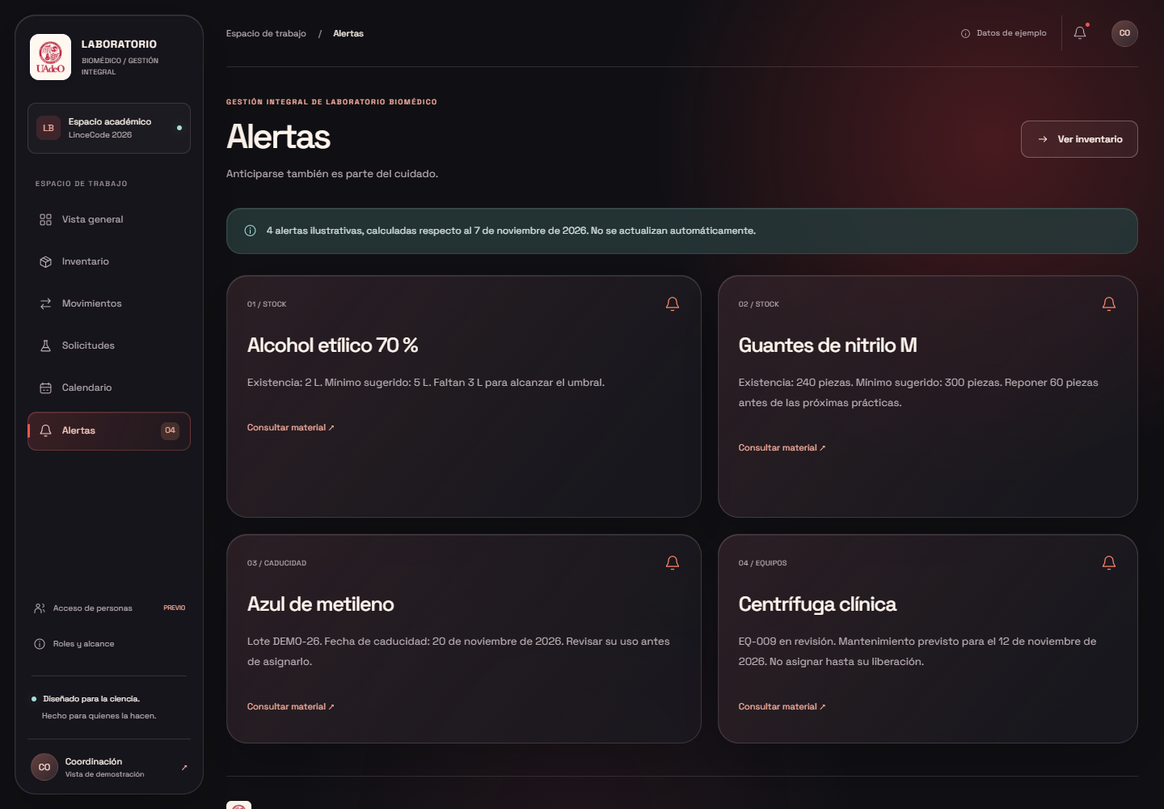
Pantalla Alertas del laboratorio del diseño vigente Materia viva

Uso dentro del flujo
Consultar una prioridad y abrir la ficha del material afectado. Los umbrales y las fechas deberán calcularse con los datos reales del laboratorio.

Ficha visual 8 Control provisional de personas
Archivo accesos.html
Conserva el aviso de pendiente de validación. Propone nombre identificador entrada o salida espacio y motivo. No registra accesos. Este alcance fue mencionado verbalmente y debe confirmarse antes de una implementación real.
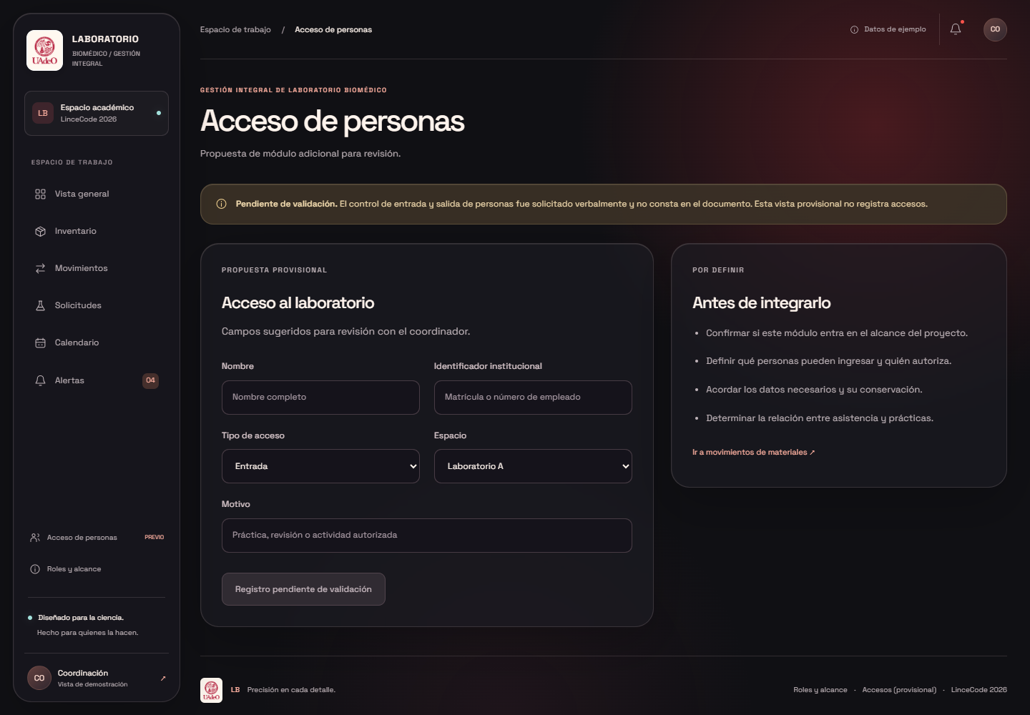
Pantalla Control provisional de personas del diseño vigente Materia viva

Uso dentro del flujo
Revisar la propuesta con coordinación antes de definir permisos datos necesarios y conservación de los registros.

Ficha visual 9 Roles y alcance
Archivo roles.html
Explica las responsabilidades de coordinación inventario y docencia y facilita enlaces a las vistas de referencia. No cambia de usuario ni aplica permisos; las páginas pueden abrirse libremente en el prototipo.
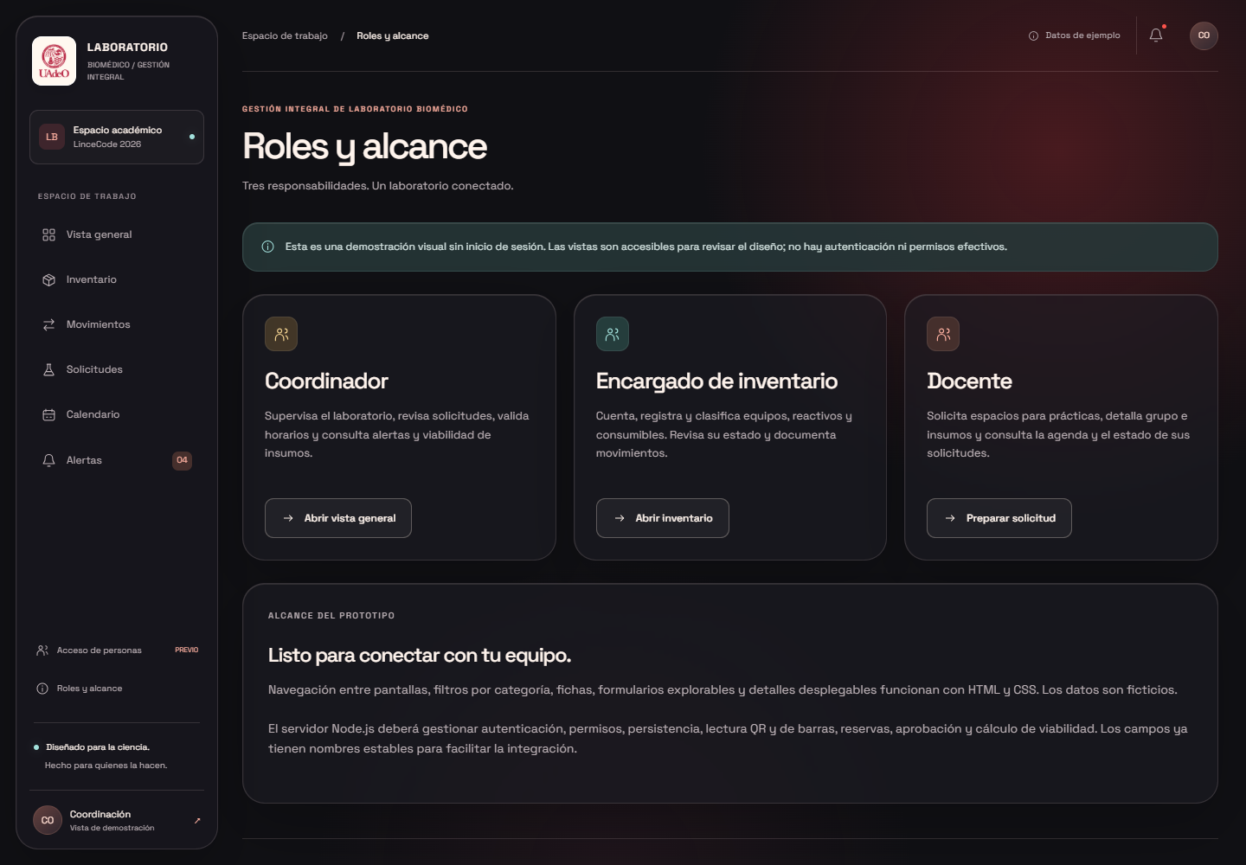
Pantalla Roles y alcance del diseño vigente Materia viva

Uso dentro del flujo
Comprender a quién sirve cada módulo y qué partes del sistema siguen siendo una demostración.

Anexo D. Registro de desarrollo: 7 y 8 de noviembre de 2026
Este anexo documenta el trabajo realizado con Claude Code sobre el repositorio AlanGaxiola-git/HACKATON_2026_CVFS entre el 7 y el 8 de noviembre de 2026: puesta en marcha del sistema en la laptop, revisión de respaldos, decisiones de diseño, cambios en el frontend, publicación en GitHub y pendientes. Complementa el Anexo C, que describe la versión anterior del frontend.
Resumen | Resultado
Sistema en ejecución | Backend Node.js/Express + MariaDB (XAMPP) + frontend, en http://localhost:3001.
Diseño | «Materia viva» (oscuro) con versión clara opcional mediante botón sol/luna.
Pantallas nuevas o cambiadas | Vista general con logo UAdeO y «Ciencias Biomédicas»; nueva sección Avatares.
Usuarios | Nuevo rol Estudiante implementado (D.8): prácticas, formularios de materiales, renta de bata y avatares.
GitHub | Rama frontend/tema-claro con 4 commits y pull request #1 hacia main, abierto.

D.1 Estado del proyecto al iniciar
- La copia local del repositorio solo tenía README.md y .gitattributes (commit «Initial commit»).
- En GitHub ya existía el commit «prototipo 1» (5f4c69a), subido por otro integrante, con backend, base de datos y frontend conectado. Se descargó con git pull.
Carpeta | Contenido
back/ | Servidor Express (src/server.js), rutas de autenticación, inventario, artículos y movimientos, y el script usuario:crear para dar de alta usuarios.
front/ | Once pantallas HTML con JavaScript que consulta la API (/api/...), inicio de sesión por rol y etiquetas QR.
docs/ | base de datos.sql (materiales, equipos y movimientos) y usuarios.sql (tabla de usuarios con contraseñas cifradas).

D.2 Puesta en marcha en la laptop
- Dependencias: npm install en back/ (Node.js 26; 0 vulnerabilidades reportadas).
- Base de datos: se usó el MariaDB 10.4 de XAMPP (puerto 3306). Se creó almacen_lab importando docs/base de datos.sql y docs/usuarios.sql: 6 materiales y 4 equipos de ejemplo.
- Configuración: se creó back/.env a partir de .env.example, con el puerto 3001 y una clave de sesión aleatoria. No se sube a GitHub.
- Usuario de prueba: laboratorista (rol Laboratorio). Su contraseña está en back/usuario-prueba.txt, también excluido de Git. Profesor y Coordinación entran solo con su nombre y únicamente consultan.
- Puertos: el 3000 ya tenía otra copia de la app en ejecución; por eso esta se sirve en el 3001.
- Verificación: /api/health respondió «db: conectada» y se inició sesión con datos reales.
Para volver a arrancar el sistema después de reiniciar la laptop:
- Abrir el XAMPP Control Panel y presionar Start en MySQL (los datos se conservan).
- Desde la carpeta del proyecto, iniciar el servidor:
npm --prefix back start
- Abrir http://localhost:3001 en el navegador.
Para crear más usuarios de laboratorio (contraseña de al menos 8 caracteres):
npm --prefix back run usuario:crear -- <usuario> laboratorio "<Nombre completo>" <contraseña>

D.3 Revisión del respaldo historial-uadeo.bundle
- Es un respaldo Git válido de la rama frontend/identidad-uadeo con 3 commits: 0fca2d0 (respaldo previo), 4d15c58 (rediseño «Materia viva») y 8226050 (documentos de continuidad).
- Contiene el diseño solo en HTML y CSS y los documentos CONTEXTO-PARA-CONTINUAR.md y CLAUDE.md.
- Comparado con front/: estilos, fuentes y logo son idénticos; las pantallas de front/ son la versión más avanzada (conectada a la API). No faltaba código.

D.4 Rediseño explorado y descartado
Se pidió un frontend «profesional que no parezca hecho con IA», con glassmorphism obligatorio y base clara con modo oscuro. Se construyó la dirección «Placas sobre mesa de luz»: paneles de vidrio sobre placas de cultivo dibujadas en SVG (agar sangre, Mueller-Hinton, TCBS y chocolate), tipografía Archivo y el carmesí UAdeO como color principal.
El usuario no aprobó el resultado y pidió volver a «Materia viva». El rediseño quedó guardado en git stash («Rediseño «Placas sobre mesa de luz» (descartado por el usuario)») por si se quiere recuperar alguna parte; no forma parte de la rama publicada.

D.5 Versión clara del diseño (commit d59ee57)
- Se restauró «Materia viva» y se añadió una versión clara con la misma identidad (rojo y coral, vidrio, pieza orgánica) sobre fondo marfil.
- Botón sol/luna en la barra superior y flotante en el inicio de sesión. El oscuro es el predeterminado; la elección se guarda en el navegador y se aplica antes de pintar, sin parpadeo.
- Contraste: se calcularon los colores de la versión clara; todos cumplen AA (mínimo 5.1:1).
- Opera GX: su función «Forzar páginas oscuras» invertía la versión clara. En claro la página declara color-scheme: only light para evitarlo. Falta comprobarlo dentro de Opera GX; si persiste, se desactiva esa función para localhost.
- Corrección: el contador de alertas de comun.js se aplicaba al botón de tema; ahora apunta a la campana (a.icon-button).
Archivo | Cambio
front/assets/tema-claro.css | Nuevo. Tokens y reglas de la versión clara, activada con data-theme="light".
front/assets/tema-boton.css | Nuevo. Estilo del botón sol/luna.
front/assets/js/tema.js | Nuevo. Aplica y guarda el tema; crea el botón.
front/assets/js/comun.js | Inserta el botón en la barra superior y corrige el contador de alertas.
11 pantallas HTML | Cargan los archivos nuevos.

D.6 Vista general (commit 24c2b0d)
- El bloque de la molécula muestra el logo UAdeO sobre su ficha marfil y el título «Ciencias Biomédicas» («Biomédicas» en la serif itálica del diseño); la molécula se agrandó.
- Textos, cifras e íconos más grandes en toda la pantalla: título, indicadores (de 46 a 64 px), paneles, bitácora, radar de alertas y tabla de inventario.
- En tableta y teléfono el logo, el título y la molécula se apilan. Funciona en oscuro y claro.

D.7 Sección Avatares (commit dc302c2)
Nueva opción Avatares en el menú de todas las pantallas, visible para los tres roles. Presenta cinco avatares en SVG; cada uno representa un rango más alto que el anterior.
Nivel | Nombre | Medallón y accesorios | Representa
1 | Aprendiz | Bronce, 1 estrella, tubo de ensayo | Conoce el inventario y las normas de seguridad.
2 | Asistente | Plata, 2 estrellas, gafas y pipeta | Prepara material y registra entradas y salidas con QR.
3 | Técnico | Oro, 3 estrellas, lentes, estetoscopio, microscopio | Opera equipos y mantiene las existencias en orden.
4 | Investigador | Rubí, 4 estrellas, laureles plateados, gafete, ADN | Diseña prácticas y valida insumos.
5 | Director de laboratorio | Platino, 5 estrellas, laureles dorados, corona, átomo | Coordina el laboratorio y autoriza prácticas.

- En escritorio los niveles forman una escalera ascendente; en tableta y teléfono, una lista vertical.
- Al publicarse estaba marcada como vista previa. Desde el commit 343bba8 los niveles se desbloquean con prácticas sin incidentes y se usan como foto de perfil (ver D.8); los nombres son una propuesta para validar con el equipo.
- Archivos: front/avatares.html, front/assets/avatares/nivel-1.svg a nivel-5.svg, estilos al final de app.css y acceso en comun.js.
Uso definido después: los avatares son la foto de perfil de los estudiantes, que los desbloquean con sus prácticas sin incidentes (ver D.8). Los textos de la página se ajustaron a ese uso en el commit 343bba8.

D.8 Rol Estudiante (commit 343bba8)
Se agregó un cuarto tipo de usuario: el estudiante (alumno), junto a coordinación, laboratorio (laboratorista) y profesor. El rol quedó implementado en la base de datos, la API y el frontend.
Función | Qué hace el estudiante y dónde
Equipo asignado | Visualiza el equipo que tiene asignado (pantalla Mis prácticas). Se le asigna cuando el laboratorio acepta su formulario y se libera al cerrar la práctica.
Formulario de materiales | Recibe el formulario que el profesor envía para la práctica, lo revisa y lo acepta con «Aceptar y enviar al laboratorio».
Renta de bata | Solicita una bata indicando talla, fecha de uso y práctica (pantalla Renta de bata) y ve el estado de sus solicitudes.
Prácticas sin incidentes | En Avatares ve cuántas prácticas lleva sin incidentes, qué niveles tiene desbloqueados y elige uno como foto de perfil.
Historial de prácticas | En Mis prácticas consulta sus prácticas cerradas, si hubo incidente y las fotos de cada una.

Flujo del formulario de materiales de una práctica:
- Profesor (pantalla Formularios): elige la práctica, la fecha, el estudiante y los materiales o equipos del inventario, y envía el formulario. Estado: «Por aceptar».
- Estudiante (Mis prácticas): lo revisa, lo acepta y lo envía al laboratorio. Estado: «En revisión del laboratorio».
- Laboratorista (Formularios): lo acepta y el equipo queda asignado al estudiante. Estado: «Aceptado».
- Laboratorista, al terminar: cierra la práctica indicando si hubo incidente (con su descripción) y sube hasta 6 fotos. Estado: «Práctica cerrada».
Nivel | Avatar | Prácticas sin incidentes necesarias
1 | Aprendiz (bronce) | Disponible desde el inicio
2 | Asistente (plata) | 1
3 | Técnico (oro) | 3
4 | Investigador (rubí) | 6
5 | Director de laboratorio (platino) | 10

Los umbrales son una propuesta inicial; se cambian en un solo lugar: back/src/niveles.js. Las prácticas con incidente no cuentan.
Parte | Detalle
Base de datos | docs/estudiantes.sql: agrega el rol ESTUDIANTE y la columna avatar a usuarios, y las tablas formularios_practica, formulario_articulos, practica_fotos y rentas_bata. No borra datos.
API | back/src/routes/estudiantes.js: /api/formularios (crear, enviar, aceptar, cerrar, fotos), /api/estudiante/resumen y /api/estudiante/avatar, /api/batas y /api/estudiantes. Cada acción valida el rol y el estado del formulario.
Frontend | mis-practicas.html, formularios.html y bata.html (nuevas); avatares.html muestra el progreso; el inicio de sesión tiene la opción Estudiante y el menú se arma según el rol.
Fotos | Se reducen a 1600 px en el navegador, se validan como JPG, PNG o WEBP y se guardan en back/uploads/practicas/ con nombre aleatorio (carpeta ignorada por Git).

Instalación en otra computadora, una sola vez, después de las bases anteriores:
mysql -uroot --default-character-set=utf8mb4 < docs/estudiantes.sql
Para dar de alta estudiantes (contraseña de al menos 8 caracteres):
npm --prefix back run usuario:crear -- <usuario> estudiante "<Nombre completo>" <contraseña>
Decisiones tomadas al implementar (ajustables): el estudiante entra con usuario y contraseña; el profesor sigue entrando solo con su nombre y así puede enviar formularios; la laboratorista registra el incidente y sube las fotos; un estudiante puede tener hasta dos rentas de bata abiertas; la renta pasa por solicitada → entregada → devuelta, o rechazada. Siguen por definir: qué se considera incidente, y el plazo y costo de la renta de bata.
Verificación: una prueba automática de la API recorre el flujo completo con 26 comprobaciones (incluidos permisos y estados inválidos), todas correctas; además se probó en el navegador con los tres roles, en escritorio y teléfono.

D.9 Publicación en GitHub
Elemento | Valor
Repositorio | AlanGaxiola-git/HACKATON_2026_CVFS
Rama | frontend/tema-claro
Commits | d59ee57 (versión clara), 24c2b0d (Vista general), dc302c2 (Avatares), 343bba8 (rol Estudiante)
Pull request | #1 hacia main, abierto; incluye los cuatro commits y este documento.
main | Sin cambios hasta que alguien del equipo revise y fusione el pull request.
No se suben | back/.env, back/usuario-prueba.txt y back/uploads/ (ignorados por Git) y .claude/launch.json (configuración local).

D.10 Pendientes y recomendaciones
- Revisar y fusionar el pull request #1; después, cada integrante ejecuta docs/estudiantes.sql una vez.
- Validar con el equipo los nombres de los niveles de Avatares, los umbrales de prácticas sin incidentes y qué se considera incidente.
- Definir el plazo y el costo de la renta de bata.
- Comprobar la versión clara en Opera GX con «Forzar páginas oscuras» activo.
- Profesor y Coordinación todavía entran sin contraseña (Nivel 2 pendiente).
- Opcional: revisar textos tipo eslogan de algunas pantallas («Un movimiento, un registro.», «El siguiente descubrimiento empieza aquí.»).
- Actualizar el Anexo C cuando se cierre esta etapa: describe la versión anterior, solo HTML y CSS.
- Instalar GitHub CLI (gh) si se quiere crear y seguir pull requests desde la terminal.

